ГБОУ ГИМНАЗИЯ №1505

ПОЯСНИТЕЛЬНАЯ ЗАПИСКАЯ К ПРОЕКТУ

История государства Украинского: Украина, Россия и Речь Посполитая в период с 1648 по 1667 гг.
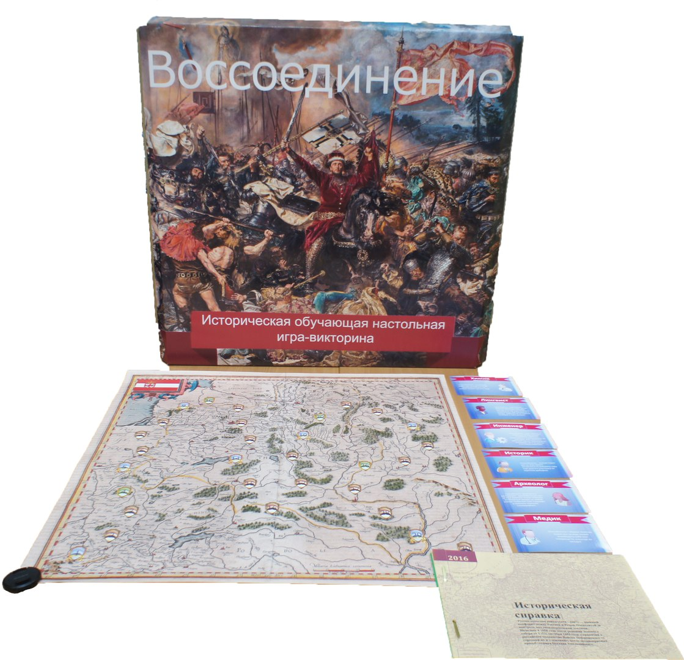

Состав группы:
Комаров Олег 8 «В» – руководитель
Любич Лев 8 «В» - участник
Консультант:
Кириллов Дмитрий Анатольевич

МОСКВА 2016 г.
Настольные игры появились очень давно, их история тесно переплелась с историей многих народов. Безусловно, с течением времени, видоизменялся внешний вид, совершенствовались правила, неизменной осталась лишь суть, так как любая игра, в том числе и настольная была придумана человеком для более лёгкого способа передачи опыта и овладения знаниями. Именно в форме игры намного легче и удобнее передавать молодому поколению полезную и важную информацию.
Цель и задачи проекта:
Цель:
- Разработать настольную игру, воссоздав историческую действительность событий тех лет, тем самым развить интерес к истории и помочь в ее изучении с помощью интерактивной деятельности.
Задачи:
- Собрать информацию об истории Украины, России и Речи Посполитой в период с 1648 по 1667 года;
- Изучить и систематизировать полученные данные;
- Разработать книжно-иллюстративную выставку – историческую справку по данной теме из собранного материала;
- Создать настольную игру, составив вопросы, подобрав текстовой материал и продумав сюжетное и художественное оформление;
- Протестировать игру с целью выявления недостатков и их исправления;
- Провести опросы о качестве продуктов;
- Оформить рекламу;
- Подготовить материал к защите и защитить проект.

Продукты проекта:

- Историческая обучающая настольная игра «Воссоединение».

Игра создана в жанре исторического квеста. Основной ее целью является знакомство игроков с историей России, Украины и Речи Посполитой в период с 1648 по 1667 гг. Продукт был разработан на основе исторических событий, подтвержденных документальными свидетельствами и научными данными. Как показывает практика с помощью настольных игр исторический материал усваиваться лучше, т.к. это нестандартный и интерактивный способ получения информации.

Игровой набор включает в себя:

- буклет, содержащий историческую справку по теме игры (основные события, исторические личности). Представленный в нем материал позволит погрузиться в атмосферу предлагаемых событий не только изучившим данный материал на уроках истории или самостоятельно, но и тем, кто еще не знаком с рассматриваемым историческим периодом;
- карточки с вопросами по теме;
- перечень правильных ответов;
- правила, содержащие описание сюжета;
- карточки игроков и экипировки;
- игровое поле, фишки игроков, игральные кости.

Набор содержит два взаимозаменяемых комплекта карточек с вопросами. По желанию игроков можно использовать оба комплекта карт одновременно.
(Приложение 1)

- Книжно-иллюстративная выставка-историческая справка «…Грань между древнею и новою Россиею».

Чтобы проект стал информационно полноценным была разработана книжно-иллюстративная выставка-историческая справка «…Грань между древнею и новою Россиею».
Выставка включает в себя:
- исторические источники;
- энциклопедические и справочные издания;
- иллюстративный материал.
Для создания выставки была отобрана необходимая литература и иллюстрации, разработан план выставки с аннотациями к каждой представленной книге.
(Приложение 2)

- Обзор книжно-иллюстративной выставки-исторической справки «…Грань между древнею и новою Россиею»

Данный обзор был разработан для быстрого погружения в исторический контекст игры перед ее тестированием. Сжатая информация позволяет за короткий промежуток времени (а именно 10-15 минут) вникнуть в тему и уже не тратить время на знакомство с исторической справкой, которая прилагается к игре. Для обзора была отобрана информация в доступной форме, со ссылками на источники, представленными на выставке. По ходу обзора слушателям задавались вопросы, что позволяло в некоторые моменты переходить на формат беседы. Подобный интерактив позволял выяснять понятна ли суть вопроса и корректировать дальнейшее повествование.
(Приложение 3)

- Экспресс-опрос по игре и книжно-иллюстративной выставке -исторической справке в рамках проекта «История государства украинского: Украина, Россия и Речь Посполитая с 1648 по 1667 гг.

Для определения эффективности продуктов был составлен экспресс-опрос, который проводился сразу после обзора выставки и тестирования игры. Благодаря полученным результатам были выявлены и учтены некоторые недостатки.
(Приложение 4)

- Публицистическая статья «Вся наша жизнь – игра» для школьной газеты

Еще одним продуктом проекта является публицистическая статья «Вся наша жизнь – игра» для школьной газеты Пугачевка 6. В ней рассматривается история появления, цели создания, а также возможность применения настольных игр в образовательном процессе.
(Приложение 5)

- Реклама
Для анонса продукта был самостоятельно разработан и выполнен рекламный плакат.
(Приложение 6)

А также придуман, смонтирован и озвучен видеоролик альтернативной рекламы https://yadi.sk/i/XVOy3FZNzwTVM

Продукты проекта и их предназначение:

- Наработанный материал может оказаться интересен и полезен в преподавании курса отечественной истории;
- Материалы выставки могут быть взяты за основу уроков истории;
- Настольная игра может использоваться в качестве дополнительного материала на уроках истории или для его закрепления.

Критерии оценивания продуктов:

- высокая активность и самостоятельность каждого участника проектной группы;
- полнота раскрытия темы;
- оригинальность и высокое качество выполнения заявленных продуктов;
- наглядность, лаконичность, оригинальность, художественное качество, и техническое исполнение игры «Воссоединение» и выставки «…Грань между древнею и новою Россиею»;
- раскрытие содержания проекта в выставке, игре, обзоре;
- полученные итоги по опросам о выставках и обзорах среди учеников.

